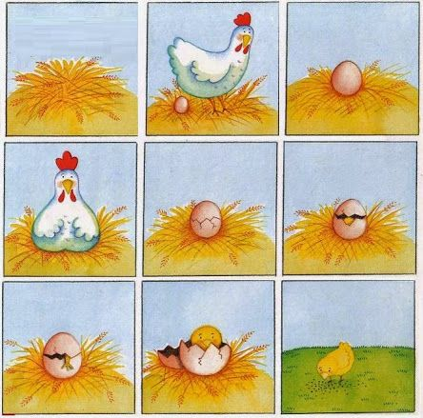
Jak to bylo s kuřátkem? Vyrávěj podle obrázku.

